**16-njy umumy okuw**

**Tema: Eskalatorlaryň konstruktiw shemalary.**

Eskalator – bu üznüksiz hereket edýän balýustrada bilen germewli, iki tarapy tutawaçly basgançaklar. Ýolagçylar eskalatoryň basgançaklarynda dik durup ýa-da islegi boýunça tutawaçlardan tutup ýöräp basgançagyň düşeginiň tizligi bilen hereket edýärler.

Eskalatoryň basgançagynyň düşeginiň hereketi bir tarapa ugrukdyrylan: ýokary ýa-da aşak. Bir wagtyň özünde iki tarapa-da hereketi doly üpjün etmek üçin, azyndan iki sany eskalatoryň bolmagy hökman, olaryň biri ýokary beýlekisi bolsa aşak hereket eder ýaly bolmaly. Her bir eskalatoryň herketiniň ugruny üýtgedip bolýar we gerek bolan ýagdaýynda hemme eskalatorlar bir ugra ýolagçylary göçürip biler ýaly.

Basgançak düşegi (sur. 1 we 2) köp mukdardaky basgançaklardan, gönükdiriji ýollar (trassa) boýunça dört tekerli arabadan durýar. Basgançaklar iki tarapyndan bir-birine zynjyrlar bilen birleşdirilen. Basgançaklar basgançagyň zynjyrlarynyň okunyň sapfasyna geýdirilen içi boş şarnirlerine berkidilen. (sur.60 ser.). Şeýlelik bilen, basgançak zynjyra şarnirli birikdirileni üçin okda aýlanyp bilýär we netije-de ugrukdyryjy ýollaryň trassasynyň konfigurasiýasyna baglylykda wertikal tekizlikde zynjyra görä islän ýagdaýynda bolup bilýär. Basgançaklaryň şarnirli beklenmesi basgançak düşeginiň eskalatora girende we çykanda ýolagçylara amatly bolar ýaly gorizontal meýdançany döretmäge mümkinçilik berýär.

Eskalatora girilende we çykylanda howpsuzlyk üçin basgançagyň ýokarsynda biri-birinden deň aralykda ýerleşen basgançagyň gorizontal üsti daşyna çykýan reýkeli düşegi bar. Eskalatorlaryň girişinde we çykyşynda hereketsiz dişli ýapgyt meýdança göz öňüne tutulan, olaryň dişleri basgançaklaryň düşegindäki reýkalaryň aralaryndaky çukurlara düşýär. Şeýle enjam hereketli basgançak düşeginden hereketsiz meýdança eskalatorda galdyrylan predmetleri westibýulyň poluna aýyrýar hem-de ýolagçylaryň eskalatordan westibýula geçmeginiň howpsuzlygyny üpjün edýär.

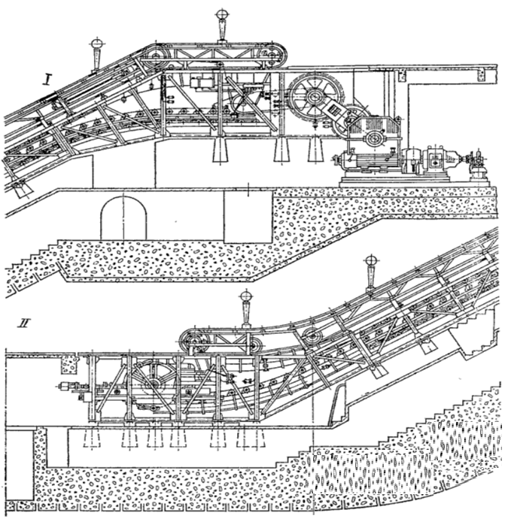

**Sur.** Eskalatoryň umumy görnüşi:*I*-ýokardaky bölegi**;** *II-* aşakdaky bölegi.

Basgançagyň düşegi iki sany çekiji ýyldyzjyklar bilen herekete getirilýär, ol ýyldyzlaryň dişleri bolsa basgançaklar berkidilen çekiji zynjyrlaryň şarnirler bilen ilişmesinde bolýarlar. Çekiji ýyldyzjyklar, muftanyň üsti bilen ýyldyzjygyň oky bilen birikdirilen hereketlendirijiniň aýlanýan mehenizmi bilen aýlanýarlar.

Eskalatoryň trassasyndaky basgançaklaryň dogry hereket etmegini üpjün etmegi üçin çekiji zynjyrlary dartylmagyny eskalatoryň aşakdaky böleginde ýerleşýän iki sany ýyldyzjykly dartyjy gurluşly karetasy bar.

Basgançakly düşegiň ugrukdyryjy ýollarynyň trassasynyň gurluşy, şeýle ýagny eskalatoryň ýokarky iş şahasynda basgançaklaryň düşegi gorizontal, aşakdaky boş şahada ters öwrülen basgançaklaryň aralary belli araçäkli hereket edýärler. Eskalatoryň dürli böleklerindäki ugrukdyryjylarynyň konstruksiýalary boýunça tapawutlanýarlar bu bolsa basgançaklaryň hereket kinematikasynyň we hereketli ýükleriň talaplaryny düşündirýär.

Stasionar we stasionar däl eskalatorlary tapawutlandyrýarlar. Stasionar eskalatorlar desgalaryň we binalaryň ýa-da gatlaryň arasy üçin eskalatorlara bölünýärler.

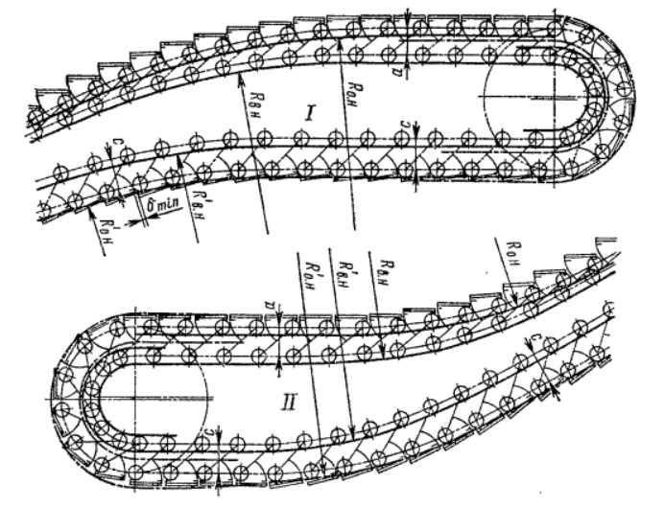

**Sur. 2**. Eskalatoryň basgançaklarynyň hereket edilişiniň shemesy

**(**Desgalara degişliler: metropolitenler, ýeriň astyndaky we üstündäki kiçi geçelgeler we ş. m.**).** Stasionar däl eskalatorlara özi hereketli we tirkelýän, uçar menzillerindäki uçarlara ýolagçylary mündürmek üçin niýetlenenler.

Desgalaryň eskalatorlary binalaryňkydan we özi hereketlenýän eskalatorlardan uly beýikligi (tä 65 *m*), ýokary öndürijiligi bilen we maşyn bölüminiň ýerleşişi bilen tapawutlanýarlar. Ýükleýji düşüriji enjamlar işläp taýýarlama şertinde ýük eskalatorlar hökmünde ýörite konstruksiýaly we ýük-ýolagçy maşynlary ulanyp bilner.

El tutawaçlarynyň trassasy ýapgyt iki sany gorizontal we iki sany egri çyzykly bölekleri bar. El tutawajy esasan C-görnüşli formaly birnäçe rezin siňdirilen matadan we daşy rezin gatlagyndan ybarat. Şeýle formadaky kesik el tutawajynyň ugrukdyryjysynyň üç tarapyndan gurşap almak bilen onuň typmagyndan we ugrukdyryjydan sypmagyndan goraýar.

Iş şahasynyň el tutawajynyň ugrukdyryjysy dürli materiallardan taýýarlanylýar (sozulan reňkli we gara metallardan, gyşardylan profillerden, plastmassalardan) we balýustradanyň metallokonstruksiýasyna berkidilýär. Boş şahasynda el tutawaç rolikdaýançlar bilen hereket edýärler, lentaly konweýerleriň rolikleri ýaly.

El tutawaja hereket eskalatoryň ýokarky böleginde ýerleşýän blogyň üsti bilen berilýär. Şol ýerde-de, balýustrada bilen ýapylan dartyjy enjam ýerleşýär. Eskalatoryň aşakdaky böleginde esasan el tutawajyny ugrukdyrmak üçin we trassa gerekli konfigurasiasyny bermek üçin ikinji blok göz öňünde tutulan. Ýokary beýiklikli eskalatorlarda bu blok herekete getiriji hökmünde gulluk edip bilerler.

Eskalatoryň ýokarsynda ýerleşýän, alyp baryjy blok, adaty ýyldyzjyklaryň okundan zynjyrly hereket geçirijiniň üsti bilen ýa-da basgançak düşegini we el tutawajynyň hereketiniň sinhronlygyny üpjün edýän dartyş zynjyryndan herekede getirilýär.

Okkara ulgamly eskalatorlarda ýokarky we aşakdaky şahalary göteriji. Ýokarky şahasy boýunça ýolagçylar aşakdan ýokaryk hereket edýärler, aşakdakyda ýokardan –aşak. Şeýle konstruksiýalaryň esasy aýratynlygy olaryň göteriji basgançakly düşek böleginiň uzaldylanlygy, bu eskalatoryň aşakdaky iniş şaha bölegine we eskalatoryň ýörite enjamlary bolsa ýokardaky we aşakdaky böleklerinde basgançaklaryň gerekli iş ýagdaýyny döretmegi we aýlanmagy üçin, girilende we çykylanda amatly westibýul döredýär (sur. 3 we 4). Şeýle eskalatory desgalarda oturtmak maýa çykdaýjylar boýunça girelgesi we çykalgasy dürli gatlarda gurnamak maksada laýyk. Energiýa harçlanmasy boýunça bolsa şübhesiz amatly.

Bir gorizontal tekizlikde parallel ýerleşen iki göteriji şahaly we wertikal şahta-da ýerleşdirilen basgançak düşegi öwrüm-öwrüm trassaly eskalatorlar hödürlenýär. Şeýle eskalatorlaryň konstruktiw shemalary entäk işlenilenok. SSSR-de gýberilen eskalatorlar gorizont boýunça ýapgytlyk burçy 30º, basgançak düşeginiň giňligi 1000, 625 we 660 *mm* (her basgançakda bir ýa-da iki ýolagçy sygar ýaly), basgançagyň çuňlugy 400 *mm*, beýikligi 200 *mm*.

Metropolitenlerde eskalatorlaryň tizligi 0,75 – 1,0 *m/sek,* binalarda 0,5 – 0,75 *m/sek.* Eskalatorlaryň göterýän beýikligi 4,5-66 *m*.

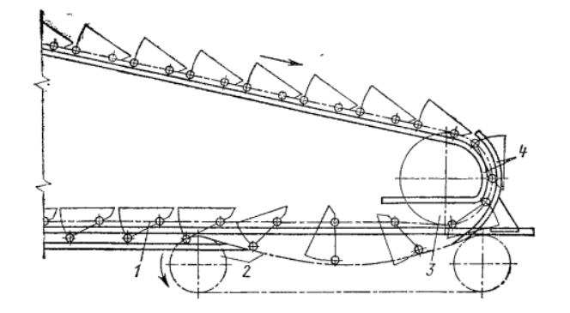

Sur. 3. Iki iş şahalar bilen eskalatoryň ýokarky böleginde basgançaklaryň aýlaw shemasy:

1- gorizontal bölekdäki basgançak; 2- basgançaklaryň aýlanmagy üçin enjam; 3- herekete

getiriji (çekiş) ýyldyzjyk; 4- kömekçi begunoklaryň aýlap geçirijisi.

Umumy soýuz göteriji-transport maşyngurluşygy ylmy-barlag instituty desgalar we binalar (gatlara görä) üçin eskalatorlaryň hatarini işläp taýýarlady: metropoliten üçin – göterijilik beýikligi 15, 25,35, 45, 55, we 65 *m*, binalar üçin – beýikligi 5, 7, 10 we 14*m*.

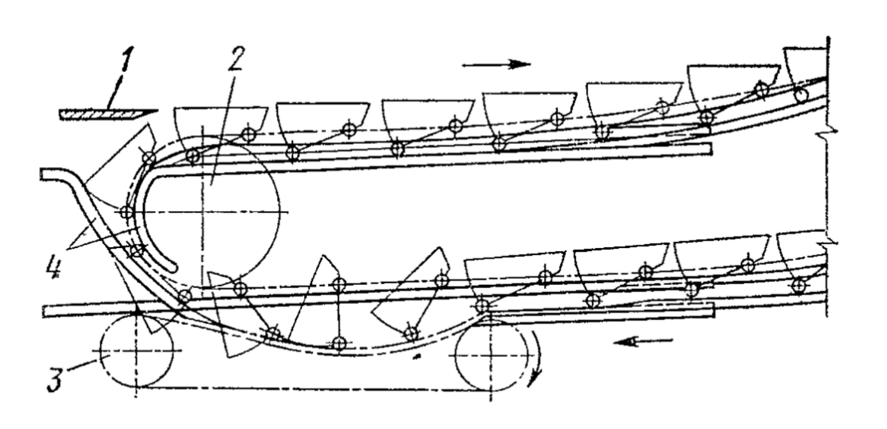

**Sur. 4.** Iki iş şahaly eskalatorlaryň aşakdaky bölegindäki basgançaklarynyň aýlaw shemasy:

1- girelge meýdançasy; 2- dartyş ýyldyzjygy; 3- basgançaklaryň aýlanmagy üçin enjam;

4- kömekçi begunoklaryň aýlap geçirijisi.